ФЕДЕРАЛЬНОЕ ГОСУДАРСТВЕННОЕ АВТОНОМНОЕ ОБРАЗОВАТЕЛЬНОЕ УЧРЕЖДЕНИЕ ВЫСШЕГО ОБРАЗОВАНИЯ  
«РОССИЙСКИЙ УНИВЕРСИТЕТ ТРАНСПОРТА»  
(РУТ (МИИТ))

Институт транспортной техники и систем управления

Кафедра «Управление и защита информации»

ОТЧЁТ  
О ПРАКТИЧЕСКОЙ РАБОТЕ №4

По дисциплине «Введение в языки программирования»

Выполнил: ст. гр. ТКИ – 111

Родин К. П.

Проверил: к.т.н., доц.

Васильева М.А.

Москва 2021

Оглавление

**Задание 4–1** 3

**Условие задания** 3

**Блок-схема алгоритма** 4

**Программа на языке С++** 7

**Решение тестовых примеров на С++** 11

**Задание 4–2** 12

**Условие задания** 12

**Блок-схема алгоритма** 13

**Программа на языке С++** 16

**Решение тестовых примеров на С++** 20

# **Задание 4–1**

## **Условие задания**

Создать одномерный массив из *n* целых чисел. Реализовать возможность заполнения массива, как случайными числами, так и с помощью клавиатуры по желанию пользователя. Пункты задания организовать в виде функций (методов). Составить блок-схему.

|  |  |  |
| --- | --- | --- |
| Вариант | Задачи | Интервал |
| 1 | 1. Найти сумму элементов, имеющих нечетное значение. 2. Вывести индексы тех элементов, значения которых больше заданного числа А. 3. Заменить второй элемент массива на максимальный среди отрицательных. | [-10;10] |

## **Блок-схема алгоритма**

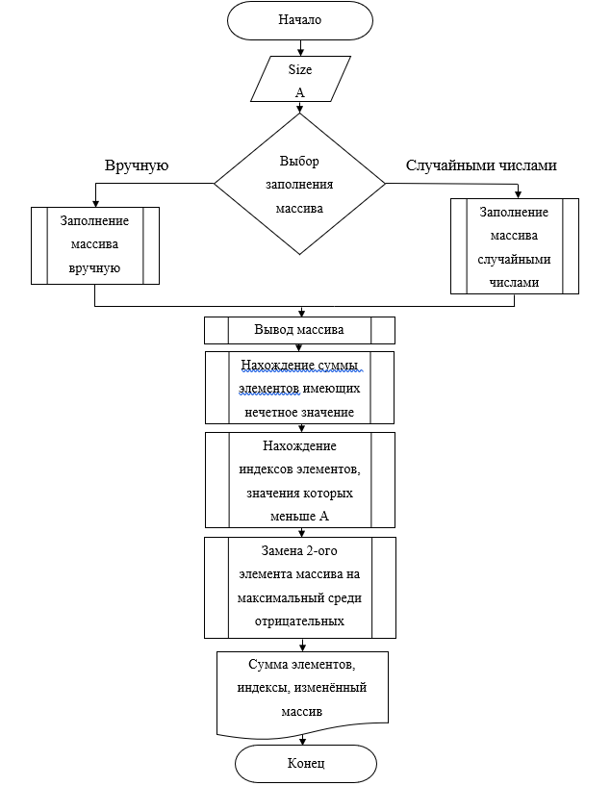

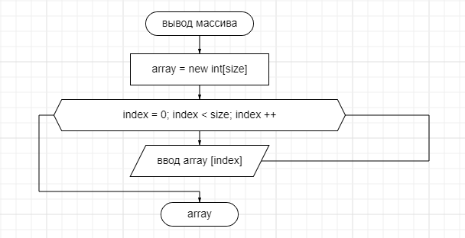

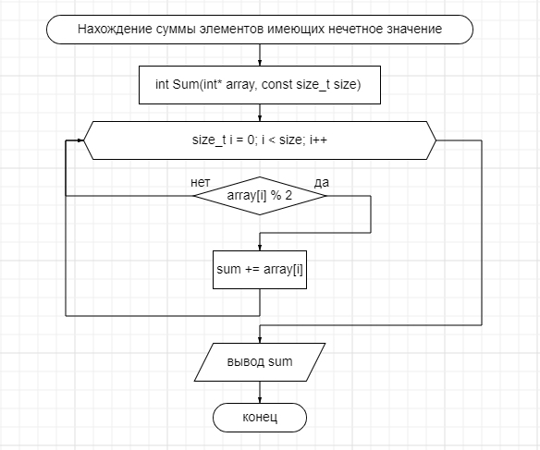

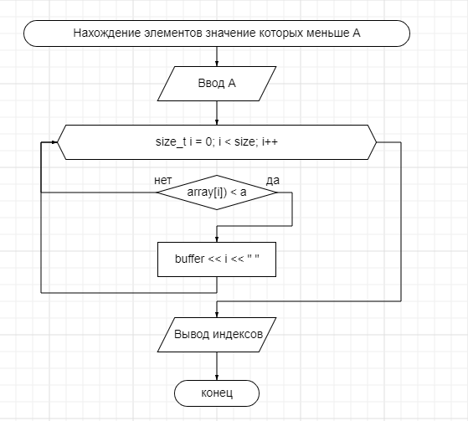

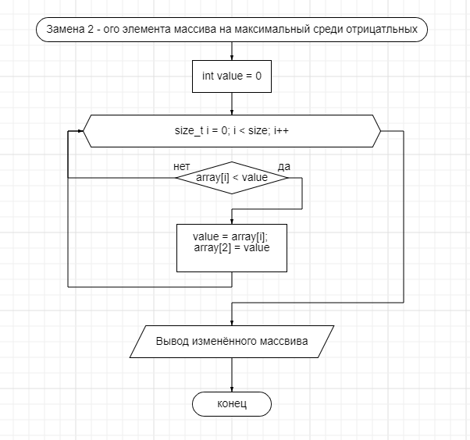

Рисунок 1 – Блок-схема 4-1

## **Программа на языке С++**

#include <iostream>

#include <sstream>

#include <random>

using namespace std;

/**

* \brief Способы задания массива

*/

enum class Choice

{

/**

* \brief Ввод вручную

*/

Manual,

/**

* \brief Ввод с помощью рандномных чисел

*/

Random

};

/**

* \brief Метод заполнения массива

* \param size Размер массива

* \param selection Выбор создания массива (вручную или случайными числами)

* \param min_value Минимальное значение в интервале (-10)

* \param maxv_alue Максимальное значение в интервале (10)

* \return Массив

*/

int* GetArray(const size_t size, const int selection, const int min_value, const int max_value);

/**

* \brief Получение массива

* \param message Мотивоционное сообщение для пользователя

* \return Размер массива

*/

size_t GetSize(const string& message);

/**

* \brief Вывод элементов массива

* \param size Размер массива

* \return Строка со значениями индексов массива

*/

string ToString(const int*, const size_t size);

/**

* \brief Функция для нахождения суммы элементов, имеющих нечетное значение

* \param size Размер массива

* \return Сумма элементов, имеющих нечетное значение

*/

int Sum(int*, const size_t size);

/**

* \brief Вывод индексов элементов массива, значение которых меньше А

* \param size Размер массива

* \param a Значение А, вводимое пользователем

* \return Строка с индексами элементов массива, значения которых меньше А

*/

string ToStringIndex(const int*, const size_t size, const int a);

/**

* \brief Функция для замены второго элемента массива на максимальный (математически) среди отрицательных

* \param size Размер массива

*/

void Replace(int*, const size_t size);

/**

* \brief Точка входа в программу

* \return (Код ошибки 0) успех

*/

int main()

{

setlocale(LC_ALL, "Russian");

auto error_code = 0;

int* my_array = nullptr;

const int min_value = -10;

const int max_value = 10;

try

{

const auto size = GetSize("Введите размер массива: ");

cout << "Выберите способ создания массива: " << static_cast<int>(Choice::Manual) << " - вручную, " << static_cast<int>(Choice::Random) << " - заполнить случайными числами ";

int input_type;

cin >> input_type;

my_array = GetArray(size, input_type, min_value, max_value);

cout << "Итоговый массив:\n";

cout << ToString(my_array, size);

cout << "\nСумма элементов, имеющих нечетное значение: " << Sum(my_array, size) << '\n';

int a;

cout << "Введите число A: ";

cin >> a;

cout << "Индексы: ";

cout << ToStringIndex(my_array, size, a);

cout << "\nМассив после замены второго элемента массива на максимальный среди отрицательных:\n";

Replace(my_array, size);

cout << ToString(my_array, size);

}

catch (exception& e)

{

cout << e.what();

error_code = 1;

}

if (my_array != nullptr)

{

delete[] my_array;

my_array = nullptr;

}

return error_code;

}

size_t GetSize(const string& message)

{

int size = -1;

cout << message;

cin >> size;

if (size <= 0)

{

throw out_of_range("Неправильный размер массива");

}

return size;

}

int* GetArray(const size_t size, const int selection, const int min_value, const int max_value)

{

const auto array = new int[size];

//Will be used to obtain a seed for the random number engine

random_device rd;

//Standard mersenne_twister_engine seeded with rd()

mt19937 gen(rd());

const uniform_int_distribution<> uniformIntDistribution(min_value, max_value);

for (size_t index = 0; index < size; index++)

{

switch (selection)

{

case static_cast<int>(Choice::Manual):

{

cout << "Введите " << index + 1 << " элемент массива в диапозоне [-10;10]: ";

cin >> array[index];

break;

}

case static_cast<int>(Choice::Random):

{

array[index] = uniformIntDistribution(gen);

break;

}

}

}

return array;

}

string ToString(const int* array, const size_t size)

{

if (array == nullptr)

throw invalid_argument("Массив не существует");

stringstream buffer;

buffer << "{";

for (size_t index = 0; index < size - 1; index++)

{

buffer << array[index] << ", ";

}

buffer << array[size - 1] << "}";

return buffer.str();

}

int Sum(int* array, const size_t size) {

int sum = 0;

for (size_t i = 0; i < size; i++) {

if (array[i] % 2)

sum += array[i];

}

return sum;

}

string ToStringIndex(const int* array, const size_t size, const int a)

{

stringstream buffer;

for (size_t i = 0; i < size; i++)

{

if ((array[i]) < a)

{

buffer << i << " ";

}

}

return buffer.str();

}

void Replace(int* array, const size_t size) {

int value = 0;

for (size_t i = 0; i < size; i++) {

if (array[i] < value) {

value = array[i];

array[2] = value;

}

}

}

## **Решение тестовых примеров на С++**

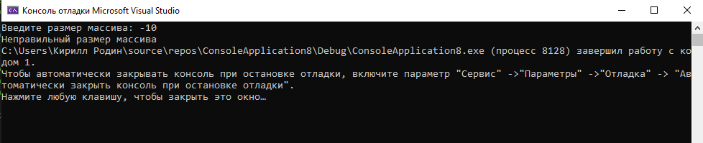

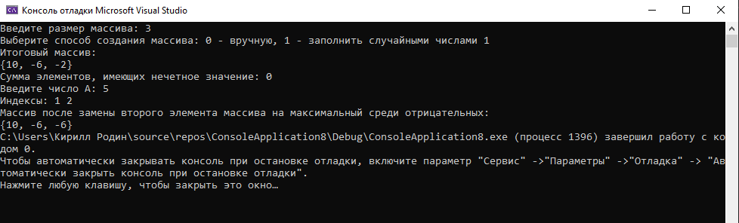

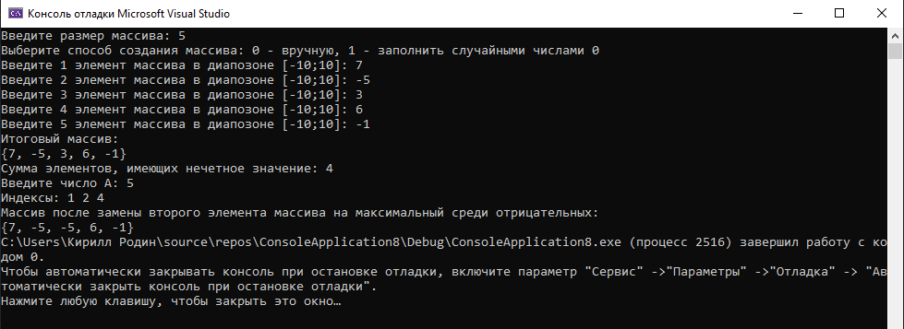

Рисунок 2 - Решение тестовых примеров для задания 4-1

# **Задание 4–2**

## **Условие задания**

Создать одномерный массив из *n* целых чисел. Реализовать возможность заполнения массива, как случайными числами, так и с помощью клавиатуры по желанию пользователя. Пункты задания организовать в виде функций (методов). Вывести массив на экран. Составить блок-схему.

|  |  |  |
| --- | --- | --- |
| Вариант | Задачи | Интервал |
| 1 | 1. Заменить второй элемент массива на максимальный среди отрицательных. 2. Вставить число К перед всеми элементами, в которых есть цифра 1. 3. Из элементов массива D сформировать массив A той же размерности по правилу: если номер четный, то значение элемента находится по формуле Ai = Di2, а если нечетный, то по формуле Ai = Di / i. | [-10;10] |

## **Блок-схема алгоритма**

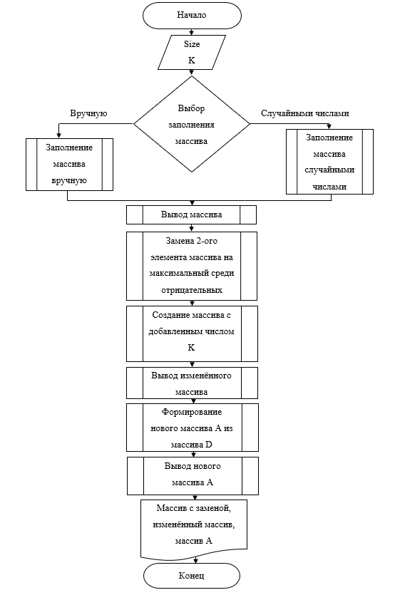





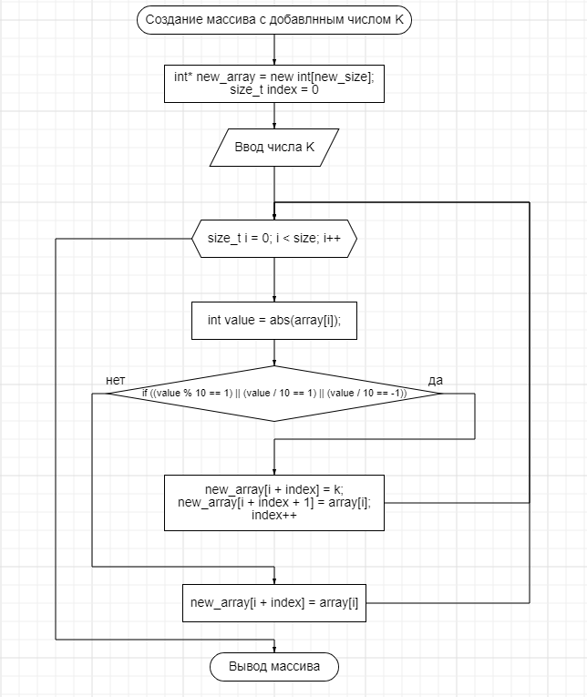

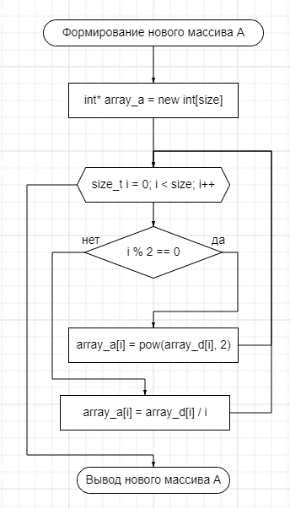

Рисунок 3 - Блок-схема 4-2

## **Программа на языке С++**

#include <iostream>

#include <sstream>

#include <random>

using namespace std;

/**

* \brief Способы задания массива

*/

enum class Choice

{

/**

* \brief Ввод вручную

*/

Manual,

/**

* \brief Ввод с помощью рандномных чисел

*/

Random

};

/**

* \brief Метод заполнения массива

* \param size Размер массива

* \param selection Выбор создания массива (вручную или случайными числами)

* \param min_value Минимальное значение в интервале (-10)

* \param maxv_alue Максимальное значение в интервале (10)

* \return Массив

*/

int* GetArray(const size_t size, const int selection, const int min_value, const int max_value);

/**

* \brief Получение массива

* \param message Мотивоционное сообщение для пользователя

* \return Размер массива

*/

size_t GetSize(const string& message);

/**

* \brief Вывод элементов массива

* \param size Размер массива

* \return Строка со значениями индексов массива

*/

string ToString(const int*, const size_t size);

/**

* \brief Функция для замены второго элемента массива на максимальный среди отрицательных

* \param size Размер массива

*/

void Replace(int*, const size_t size);

/**

* \brief Создание массива с добавленным числом К (по определённому правилу) вводимым пользователем

* \param size Размер массива

* \param new_size Размер нового массива

* \param k Число K вводимое пользователем

* \return Возвращает массив, в котором перед элементами, значения которых имеют цифру 1 добавлено число К вводимое пользователем

*/

int* AddElement(int* array, size_t size, size_t new_size, const int k);

/**

* \brief Счетчик элементов, значения которых имеют цифру 1

* \param size Размер массива

* \return Возвращает количество элементов, значения которых имеют цифру 1

*/

size_t Сounter(int* array, size_t size);

/**

* \brief Формирует из массива D массив A по правилу (если номер четный, то значение элемента находится по формуле Ai = Di^2, а если нечетный, то по формуле Ai = Di / i)

* \param size Размер массива

* \return массив А

*/

int* FormArray(int*, const size_t size);

/**

* \brief Точка входа в программу

* \return (Код ошибки 0) успех

*/

int main()

{

setlocale(LC_ALL, "Russian");

auto error_code = 0;

int* my_array = nullptr;

const int min_value = -10;

const int max_value = 10;

try

{

auto size = GetSize("Введите размер массива: ");

cout << "Выберите способ создания массива: " << static_cast<int>(Choice::Manual) << " - вручную, " << static_cast<int>(Choice::Random) << " - заполнить случайными числами ";

int selection;

cin >> selection;

my_array = GetArray(size, selection, min_value, max_value);

cout << "Итоговый массив:\n";

cout << ToString(my_array, size);

cout << "\nМассив после замены второго элемента массива на максимальный среди отрицательных:\n ";

Replace(my_array, size);

cout << ToString(my_array, size);

int k;

cout << "\nВведите число K: ";

cin >> k;

cout << "Массив после вставки числа К перед всеми элементами имеющими цифру 1:\n ";

size_t counter_add_elements = Сounter(my_array, size);

size_t new_size = size + counter_add_elements;

int* new_array = AddElement(my_array, size, new_size, k);

cout << ToString(new_array, new_size);

cout << "\nНовый массив:\n ";

int* array_a = FormArray(my_array, size);

cout << ToString(array_a, size);

if (new_array != nullptr)

{

delete[] new_array;

new_array = nullptr;

}

if (array_a != nullptr)

{

delete array_a;

array_a = nullptr;

}

}

catch (exception& e)

{

cout << e.what();

error_code = 1;

}

if (my_array != nullptr)

{

delete[] my_array;

my_array = nullptr;

}

return error_code;

}

size_t GetSize(const string& message)

{

int size = -1;

cout << message;

cin >> size;

if (size <= 0)

{

throw out_of_range("Неправильный размер массива");

}

return size;

}

int* GetArray(const size_t size, const int selection, const int min_value, const int max_value)

{

const auto array = new int[size];

//Will be used to obtain a seed for the random number engine

random_device rd;

//Standard mersenne_twister_engine seeded with rd()

mt19937 gen(rd());

const uniform_int_distribution<> uniformIntDistribution(min_value, max_value);

for (size_t index = 0; index < size; index++)

{

switch (selection)

{

case static_cast<int>(Choice::Manual):

{

cout << "Введите " << index + 1 << " элемент массива в диапозоне [-10;10]: ";

cin >> array[index];

break;

}

case static_cast<int>(Choice::Random):

{

array[index] = uniformIntDistribution(gen);

break;

}

}

}

return array;

}

string ToString(const int* array, const size_t size)

{

if (array == nullptr)

throw invalid_argument("Массив не существует");

stringstream buffer;

buffer << "{";

for (size_t index = 0; index < size - 1; index++)

{

buffer << array[index] << ", ";

}

buffer << array[size - 1] << "}";

return buffer.str();

}

void Replace(int* array, const size_t size) {

int value = 0;

for (size_t i = 0; i < size; i++) {

if (array[i] < value) {

value = array[i];

array[2] = value;

}

}

}

int* AddElement(int* array, size_t size, size_t new_size, const int k) {

int* new_array = new int[new_size];

size_t index = 0;

for (size_t i = 0; i < size; i++) {

int value = abs(array[i]);

if ((value % 10 == 1) || (value / 10 == 1) || (value / 10 == -1)) {

new_array[i + index] = k;

new_array[i + index + 1] = array[i];

index++;

}

else

{

new_array[i + index] = array[i];

}

}

return new_array;

}

size_t Сounter(int* array, size_t size) {

size_t counter_add_elements = 0;

for (size_t i = 0; i < size; i++) {

int value = abs(array[i]);

if (value % 10 == 1 || value / 10 == 1 || value / 10 == -1) {

counter_add_elements++;

}

}

return counter_add_elements;

}

int* FormArray(int* array_d, const size_t size) {

int* array_a = new int[size];

for (size_t i = 0; i < size; i++) {

if (i % 2 == 0) {

array_a[i] = pow(array_d[i], 2);

}

else {

array_a[i] = array_d[i] / i;

}

}

return array_a;

}

## **Решение тестовых примеров на С++**

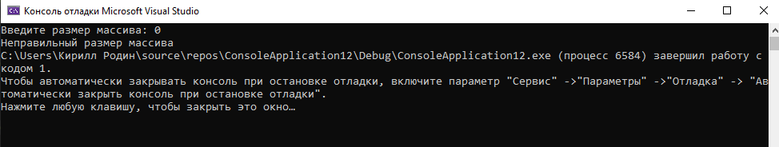

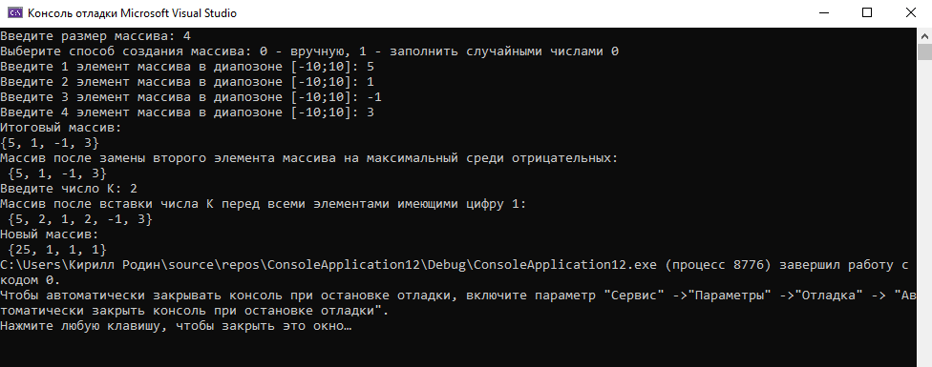

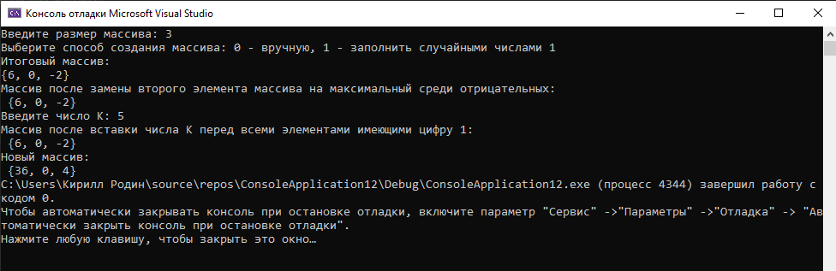

Рисунок 4 - Решение тестовых примеров для задания 4-2